第五章 會員管理系統

1. 系統規劃與架構 3
2. 實作：建立會員系統的資料夾member 7
3. 實作：下載資料庫member.mdb，或自行建立資料庫 7
4. 實作：開啟dreamweaver，建立新網站 7
5. 實作：在IIS裡架站（新增虛擬目錄myweb） 10
6. 注意安裝順序：必須先安裝IIS，然後再安裝 dreamweaver（或VB.NET），才能正常使用 11
7. 問題解決：IIS要如何安裝？ 15
8. 實作：建立網站主目錄 17
9. 實作：新增動態網頁(add.apsx) 18
10. 實作：部署支援檔案，資料庫的連線，與繫結資料集 20
11. 實作：製作『新會員註冊網頁』(add.apsx) 24
12. 實作：製作訊息顯示網頁（add_success.htm） 32
13. 實作：會員登入網頁(login.aspx) 33
14. 問題解決：在Dreamweaver如何製作會員登入的驗證程式：使用外掛程式：asp_netformauth.mxp （此套件成功登入後會自動切換到default.aspx） 36
15. 實作：製作登入成功畫面：default.aspx 41
16. 問題解決：如何讓帳號與密碼的變數值，在多個網頁之間傳遞：方法：使用session變數 42
17. 問題解決：網頁切換由login.aspx→default.aspx→modify.aspx時， 如何在modify.aspx可修改由login.aspx登入填寫的會員個人資料：方法：使用session變數 42
18. 實作：製作『會員修改資料』網頁(modify.aspx) 45
19. 問題解法：在modify.aspx如何接收網頁之間的公共變數session(“Name1”)呢？ 48
20. 實作：製作訊息顯示網頁（modify _success.htm） 52
21. 錯誤訊息：新增、修改、刪除記錄時出現的錯誤訊息，及其解法 53
22. 錯誤訊息：為什麼刪除資料時，會出現錯誤訊息 55
23. 錯誤訊息：為什麼編輯資料時，無法修改資料 57
24. 錯誤訊息：為什麼有時候連線資料庫或繫結時，資料會『無』 59
25. 錯誤訊息：為什麼有時候連線資料庫或繫結是成功的，但測試網頁卻出現錯誤訊息：無法顯示 XML 網頁，無法使用 XSL 樣式表檢視 XML 輸入 61
26. 錯誤訊息：為什麼有時候連線資料庫或繫結是成功的，但測試網頁卻出現錯誤訊息：找不到檔案或組件名稱 'DreamweaverCtrls' 65
27. 問題解法：將資料庫的資料拉到網頁上有4種作法 68
28. 問題解法：已經做好的資料集或資料格連線，該如何修改連線內容 70
29. 問題解法：使用資料格DataGrid，該如何做網頁置中，調整寬度 71
30. 實作：下載半成品網站模板 72
31. 實作：將做好的『會員系統』結合『半成品網站模板Computer_Ec』 72

系統規劃與架構

本章目的：

一個商務網站一定會在網站上建立會員制的控管，因為如此可以追蹤會員購買產品後其評價的調查、並且知道會員對於產品喜好的統計、並且可以把最新訊息透過電子郵件及電子報的方式主動出擊，來通知客戶、此外也可以提供會員專區，以嘉惠具有某種等級以上的會員……。

本章的目的就是提供網友建立會員管理系統，包括會員登入主畫面、加入會員網頁、修改會員資料網頁

會員管理系統流程圖

登入畫面
login.aspx
登入成功
default.aspx
加入會員
add.aspx

修改資料
modify.aspx
加入成功
add_success.htm

設定網站目錄
- 從第十章開始進入使用動態網頁來設計一個電子商務網站，所以首先必須建立網站的主目錄用來存放整個網站的資料
- 首先，先建立一個網站主目錄「Computer_EC」

設定資料庫的內容

建立會員資料庫

滑鼠左鍵點選「使用設計檢視建立資料表」這個項目兩下。
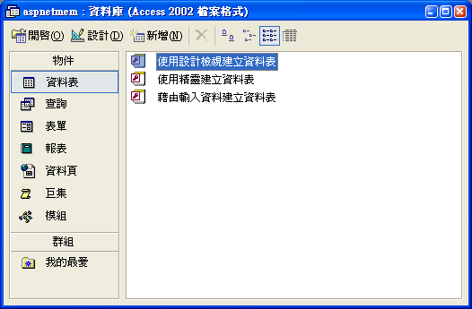

建立資料表欄位

資料表欄位結構如下：
欄位名稱 | 欄位類型 | 欄位大小 | 預設值 | 索引
會員編號 | 自動編號 | 長整數 |  | 主索引
會員帳號 | 文字 | 50 |  | 索引(不可重複)
會員姓名 | 文字 | 50
會員性別 | 文字 | 50
會員網址 | 文字 | 50
會員密碼 | 文字 | 50
會員信箱 | 文字 | 50
會員電話 | 文字 | 50
聯絡住址 | 文字 | 50
會員權限 | 數字 | 整數 | 0

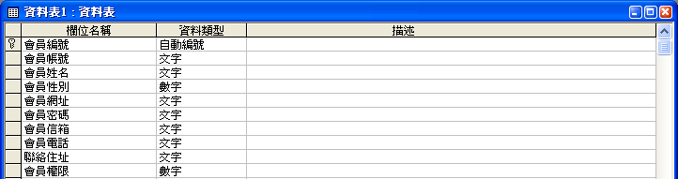

建立資料表名稱

選擇 是(Y) 之後繼續。

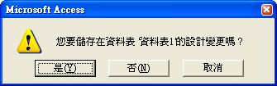

輸入資料表名稱：會員資料

按下 確定 後建立會員資料庫完成。

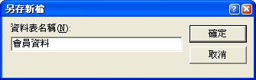

將資料庫檔案儲存至C:\Inetpub\wwwroot\Computer_EC\aspnetmem

- 設定目錄權限

因資料庫要寫入資料的關係，所以必須修改「Computer_EC」目錄「Everyone群組」的權限，除「完全控制」外，其它的項目都勾選「允許」，然後按下「確定」完成設定。
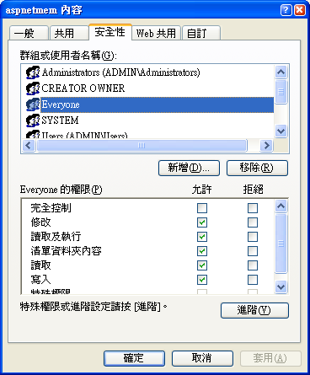

實作：建立會員系統的資料夾member

建立會員系統資料夾『member』

實作：下載資料庫member.mdb，或自行建立資料庫

下載『member.rar』

解壓縮

複製到『member』目錄裡面
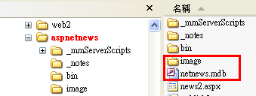

實作：開啟dreamweaver，建立新網站

將這個網站以『新增網站』的方式匯入

開啟dreamweaver，建立新網站：member
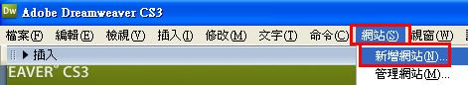

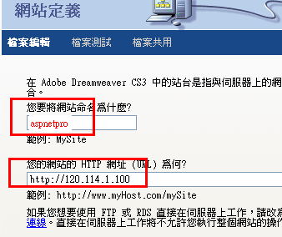

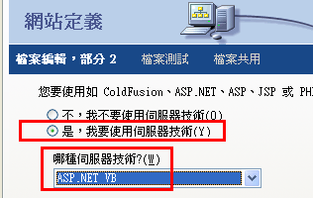

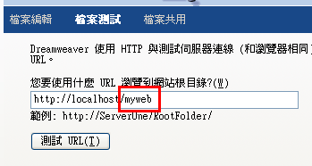

不使用FTP

將網站的資訊轉存：（若沒有轉存，下次來，又要重新新增網站，太麻煩了）
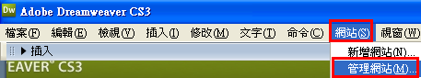

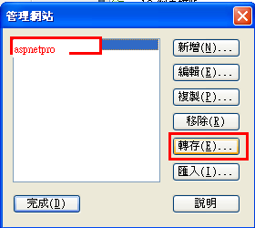

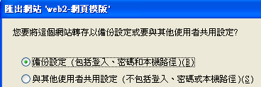

結果：多出了一個『網站定義』檔案
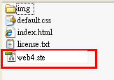

下次開機後，只要將之開啟，即可重新打開這個已經定義好的網站

實作：在IIS裡架站（新增虛擬目錄myweb）

開啟IIS
打開『控制台→系統管理工具→IIS（Internet Information Services）
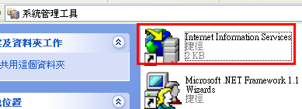

新增一個虛擬目錄：myweb
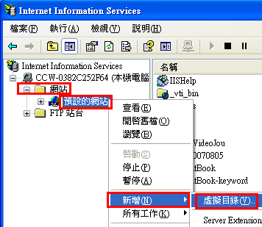

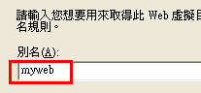

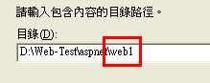

測試I.E.網頁：http://localhost/myweb

注意安裝順序：必須先安裝IIS，然後再安裝 dreamweaver（或VB.NET），才能正常使用

若要建立ASP.NET互動網頁，一定要先安裝IIS
很多人安裝的順序錯了（例如：先安裝dreamweaver，再安裝IIS），那麼就會出現錯誤的訊息：
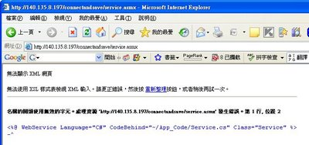
無法顯示 XML 網頁
無法使用 XSL 樣式表檢視 XML 輸入。請更正錯誤，然後按 重新整理按鈕，或者稍後再試一次。

或類似以下錯誤：
名稱的開頭使用無效的字元。處理資源 'file:///C:/Documents and Settings/jackyull/桌面/installerror.xml' 發生錯誤。第 1 行, 位置 2

原因：
這個就是代表IIS安裝順序太晚
可能是因為.NET Framework 2.0是在安裝IIS之前，
可能是因為dreamweaver是在安裝IIS之前，

解決方法：（不一定第1個方法即可成功，若不行，再用第2第3方法）

方法一：
在 "IIS->網站->內容->ASP.NET標籤頁->ASP.NET版本" 選擇ASP.NET版本。
以上問題可能是你的XP Professional上，同時安裝有FrameWork1.1及2.0(即ASP.NET的版本)，你的IIS不知要選用哪一個，所以你要設定使用1.1版。

3. 設定IIS使用的ASP.NET 1.1 方法
● 從｢開始｣à｢控制台｣ ，如下圖，你再點下面那個｢效能及維護｣
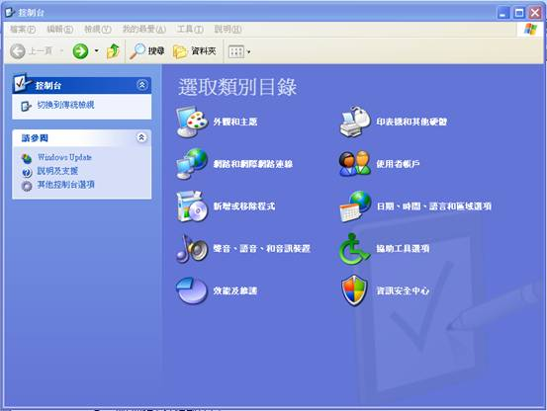

● 進入｢效能及維護｣如下圖，再點｢系統管理工具｣圖案
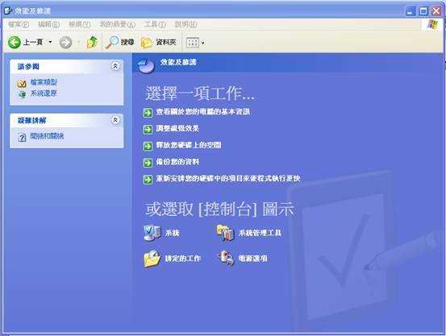

● 進入｢系統管理工具｣出現如下圖裡的Internet Information Services就是IIS
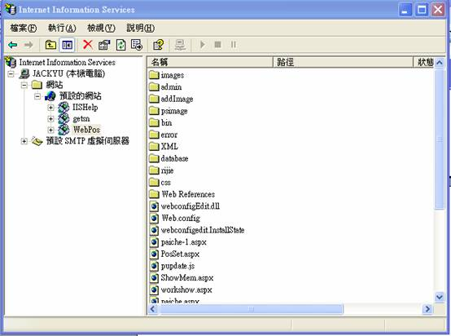

進入IIS，點擊那個預設網站前的｢＋｣，如下圖，再點｢Computer_EC｣按右鍵，下拉一張功能表，選｢內容｣即可進入設定。
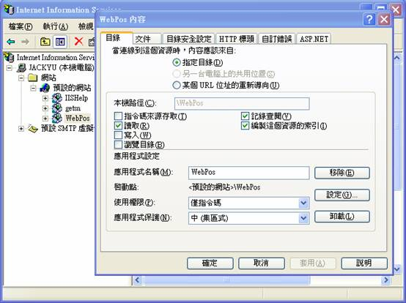

● 你進入ASP.NE，將ASP.NET版本，下拉設定在1.14322。
其實只要是1.1開頭，後面編號或有些不同，都沒關係。
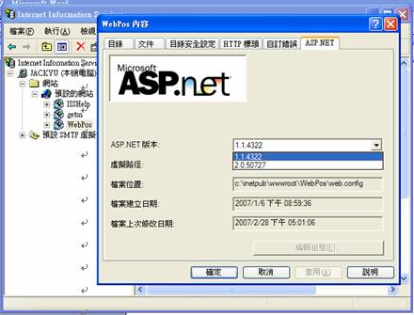

● 如上設定，按｢確定｣，然后，關掉IIS即完成。

方法二：
如果方法一不行，又如果不想重新安裝，可以嘗試做以下方法。
可以試試看重新對IIS註冊ASP.NET
先找到aspnet_regiis.exe的位置，通常在C:\WINDOWS\Microsoft.NET\Framework\v2.0.50727\aspnet_regiis.exe

(1).在【開始】->【執行】，輸入C:\WINDOWS\Microsoft.Net\Framework\v2.0.50727\aspnet_regiis.exe -i

(2)然後在命令視窗切換到這個目錄底下執行 "aspnet_regiis -i" ，然後重新啟動IIS。

此問題是因為ASP.NET沒有對IIS註冊，當使用者開啟檔案時會把它當成XML讀取，因此發生問題，而對於一般HTML就沒有這種問題。

方法三：
先將IIS，dreamweaver，Visual Studio.NET，全都移除

然後造次序安裝
(1)先安裝IIS
(2)再安裝dreamweaver，或Visual Studio.NET

問題解決：IIS要如何安裝？
步驟 1.
首先在【控制台】->【新增或移除程式】->【新增/移除 Windows 元件】，
找到【Internet Information Services(IIS)】並且打勾，
然後放入 Windows XP Professional 光碟，點選下一步，如下圖。
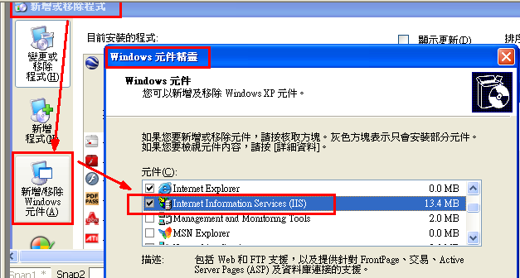

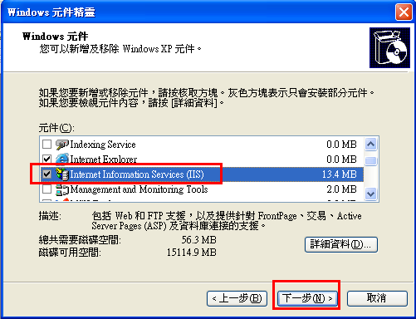

一直執行……下一步，下一步

步驟 2.
在瀏覽器網址列輸入「http://localhost」，如果出現和下圖相同的畫面表示安裝成功。
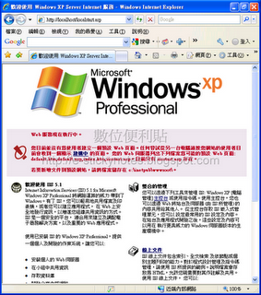

實作：建立網站主目錄
- 首先在「檔案面板」中點選「網站-商務網站(C:\inetpub\wwwroot\Computer_EC)」，然後按下右鍵，選擇「新增資料夾(R)」
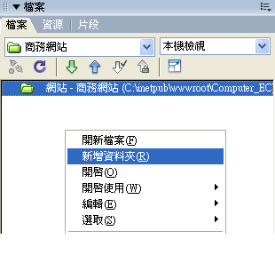

- 然後將新增的資料夾改名為「aspnetmem」
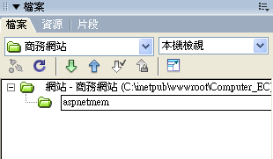

實作：新增動態網頁(add.apsx)
http://120.114.8.186/Computer_EC8/aspnetmem/add.aspx
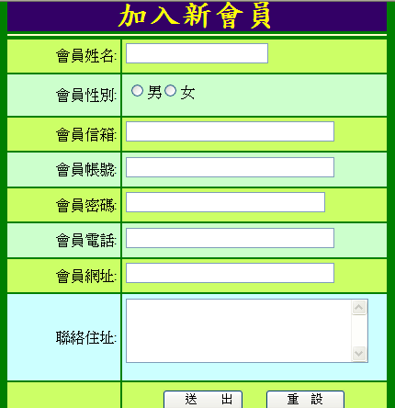
- 主功能表點選「網站」→「開新檔案…」。
動態頁面選擇「ASP.NET VB」這個項目，然後按下「建立」。
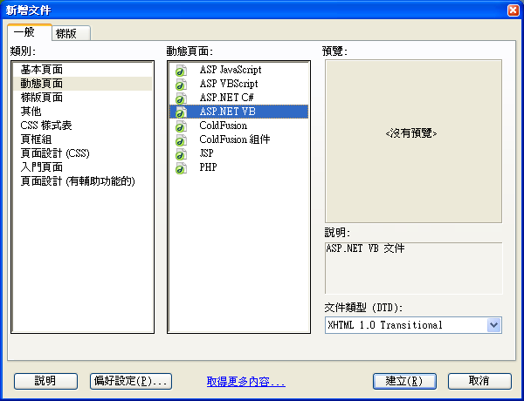

實作：部署支援檔案，資料庫的連線，與繫結資料集

部署支援檔案到測試伺服器

選擇面板上的「應用程式」中按下「部署」，部署支援檔案到測試伺服器
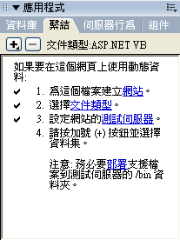

/bin 資料夾→「D:\Web-Test\aspnet\aspnetmem\bin」

按下部署
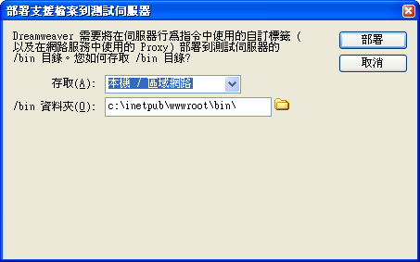

開啟OLE DB連線的對話框

方法一：首先是將連結到之前做好的資料庫，按上方工具列的「視窗」/「資料庫」，再按下「+」選擇「OLE DB連線」

方法二：選擇面板上的「應用程式」/「資料庫」，再按下「+」選擇「OLE DB連線」

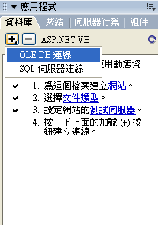

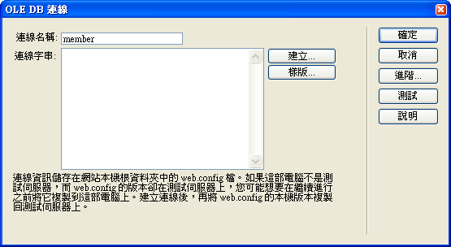

建立連線：

在OLE DB 連線的對話框中，
    - 連線名稱設為→member
    - 按下連線字串後方的→「建立…..」

資料連結內容的對話框
    - 按一下提供者選擇→「Microsoft Jet 4.0 OLE DB Provider」
    - 按下一步後…
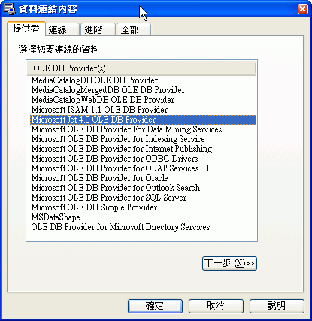

出現資料連結內容
    - 選擇或輸入資料庫名稱
      - 在文字欄後的
      - 選擇之前所建立好的access資料庫→netmember.mdb

- 「測試連線」→檢查資料庫連線是否正確。

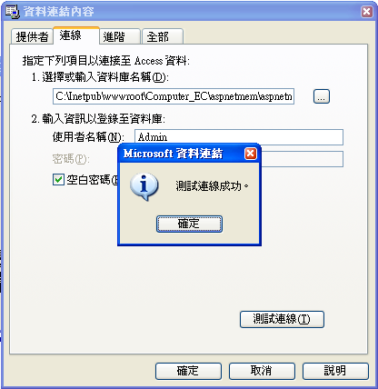
資料庫連線後的成功圖

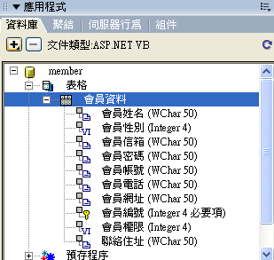

實作：製作『新會員註冊網頁』(add.apsx)
http://120.114.8.186/Computer_EC8/aspnetmem/add.aspx

開啟新檔案
- 檔案名稱命名為：add.aspx。
- 設定網頁為→動態網頁。
- 格式為→ASP.NET VB。
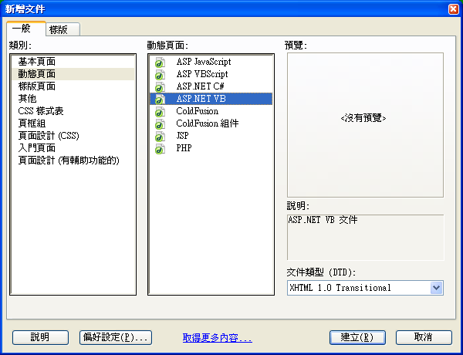
- 網頁標題→新會員註冊網頁
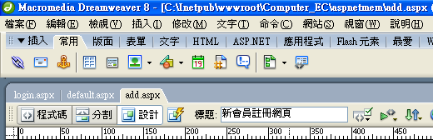

建立資料輸入表單
- 按上方的工具面板的「插入」/「應用程式」/「記錄插入表單」，
    - 連線選擇→「member」的資料庫，
    - 表格選擇→會員資料，
    - 如果成功，請前往→add_success.htm
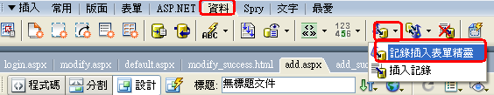

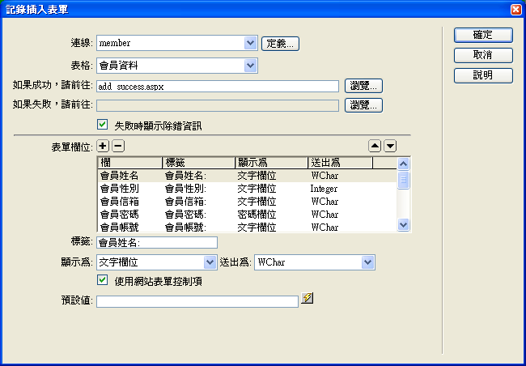

- 下半部的將表單欄位中的「會員編號」及「會員權限」移除
    - 按下將欄位移除，

- 更改『會員性別』的『顯示為』欄位
    - 改為『選項按鈕群組』，
    - 再按→『選項按鈕群組屬性』
    - 設定兩個按鈕，標籤文字分別為男、女，
      - 使用『＋』來新增標籤值
      - 標籤文字→男，值為1
      - 標籤文字→女，值為2。
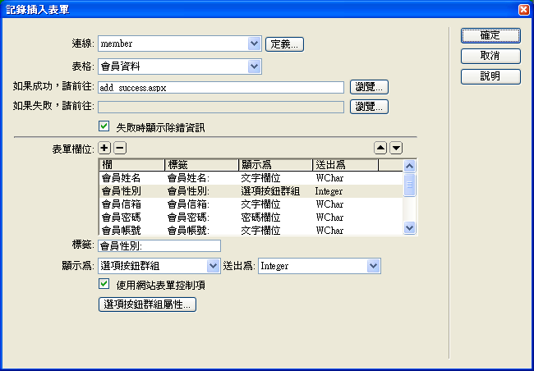
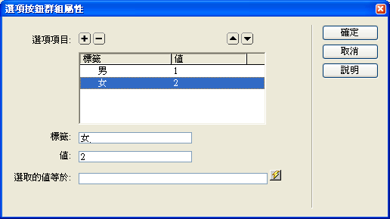
記錄插入表單完成圖
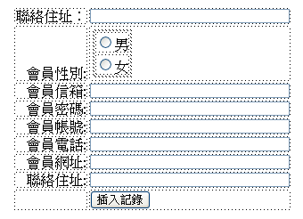

訣竅：ASP.NET表單目前的不方便之處：表單的再修改不易
- 上述會員登入網頁完成後，如果要更改其中某個欄位的內容，必須注意
- 文字欄位→可以經由外掛元件來作修改
- 選項按鈕欄位→則必須經由撰寫程式碼來作修改
- 本章在此並沒有使用外掛元件來作修改，深入探討請見第九章9-6的深入探討

表單建立後還須再做修正

問題解決：修改表單的觀念
  - 建立表單過程中，並沒有辦法去更改欄位屬性，例如：文字欄位的長度
  - 所以必須事後經由『Extension外掛元件』或是經由『原始程式碼』來作修改了

修改『新會員註冊網頁』add.aspx的表單欄位屬性

請先確認已經安裝Extension外掛元件
(也可自行修改程式碼)

改變文字欄的屬性
    - 性名的文字欄長度→20
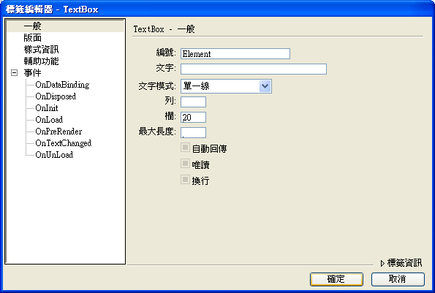

    - 性別的重複方向→水平
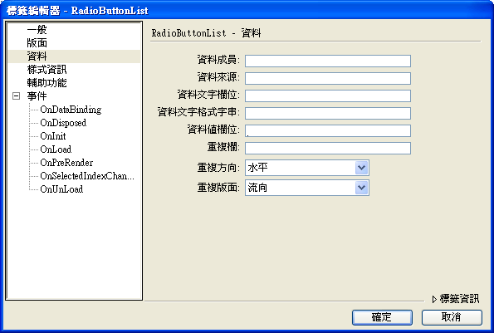

    - 聯絡住址的文字欄文字模式→多重線
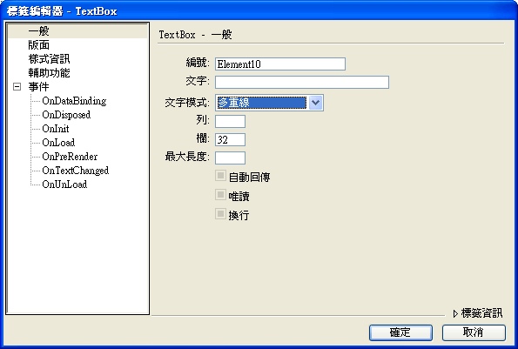
    - 版面的高度為50寬→300
    - 把插入記錄的按鈕改為兩個，
    - 一個為送出
    - 一個為重設
    - 再加入美化工作→設定表格儲存格背景顏色
    - 測試網頁→按下F12
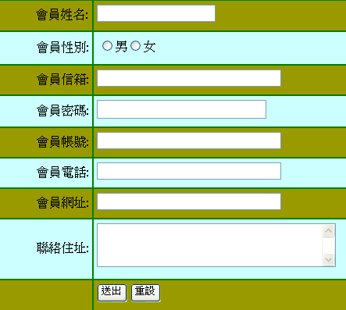

當你填寫完註冊單後就會連結到add_success.htm網頁



實作：製作訊息顯示網頁（add_success.htm）
如何製作add_success.htm網頁
- 建立一個HTM檔案格式的網頁
      - 檔名→add_success.htm
- 先插入一個圖層
- 修改文字屬性，將「回到會員登入畫面」的文字屬性中的連結位置設定為「login.aspx」
- 再加插入表格及文字如下
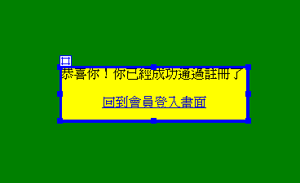

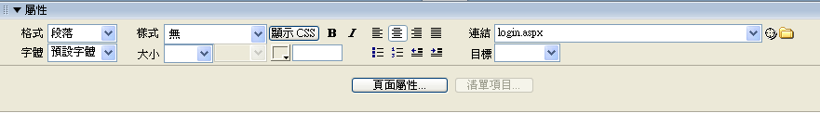

實作：會員登入網頁(login.aspx)
http://120.114.8.186/Computer_EC8/aspnetmem/login.aspx
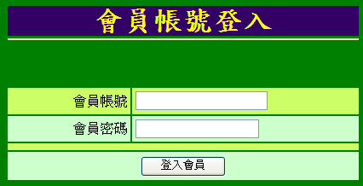

開新檔案
- 主功能表點選「網站」→「開新檔案…」。
動態頁面選擇「ASP.NET VB」這個項目，然後按下「建立」。

儲存檔案
- 將預設的Untitled1.htm存檔為：login.aspx。
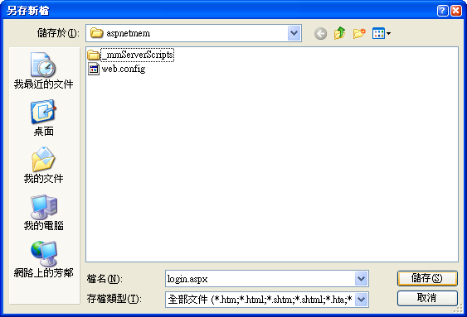

- 網頁標題→管理員登入。

訣竅：處理使用者驗證，ASP與ASP.NET不同處
- 如果使用ASP來建構會員登入系統的話，會使用到『伺服器行為』→『使用者驗證』→『登入使用者』來方便做登入資料的驗證
- 如果不用這個功能的話，就只能自行撰寫ASP程式碼
- 但是目前Dreamweaver對於ASP.NET預設並沒有包含這個元件（使用者驗證），所以只能自行撰寫ASP程式碼，但是可以藉由外掛元件的方法來彌補這個缺點
- 下載外掛元件
  - 下載安裝後在『伺服器行為』可以找到WWWeb Concepts→就表示安裝成功

如何下載ASP.NET登入畫面的外掛元件
- 首先們要到一個網站免費下載一個能直接生成ASP.NET登入畫面的外掛元件
- 網址為 : http://www.ebconcepts.com/asp/dwmx_extensions.asp
這個網站下有許多 Dreamweaver 所缺少的元件。
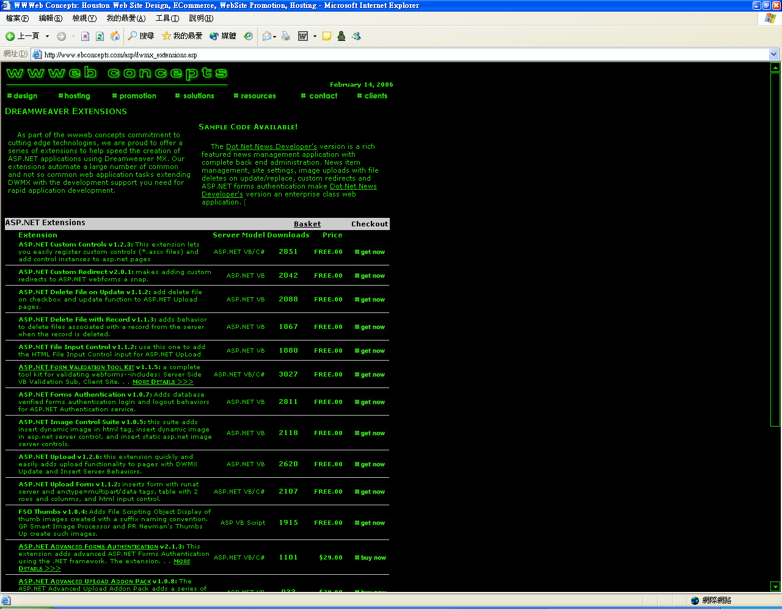

問題解決：在Dreamweaver如何製作會員登入的驗證程式：使用外掛程式：asp_netformauth.mxp （此套件成功登入後會自動切換到default.aspx）
下載：登入會員系統之外掛程式：asp_netformauth.mxp
使用外掛管理者軟體，匯入外掛套件
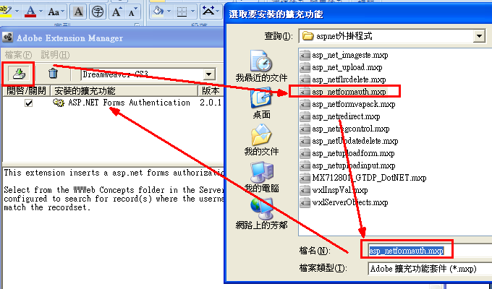

結果：產生一個伺服器元件功能
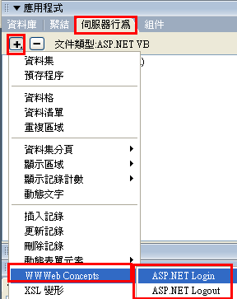

重要觀念：使用這個會員登入的外掛套件
若是輸入帳號密碼後，成功登入
系統預設會切換到default.aspx這個網頁

所以我們要自行建立一個default.aspx網頁，表示成功登入的畫面


製作登入表單(login.aspx)

方法一：
  - 按上方的工具列的「視窗」/「伺服器行為」，
  - 按下「+」
  - 選擇新加入的行為「WWWeb Concepts」/「ASP.NET Login」

方法二：
  - 按工具面板上的「應用程式」下的「伺服器行為」，
  - 再按下「+」選擇新加入的行為「WWWeb Concepts」/「ASP.NET Login」

出現『ASP.NET Login』對話框：
- Connection→member的資料庫。
- Login Table → 會員資料。
- User Name Field→會員帳號。
- User Password Field→會員密碼。
- Error Message 錯誤訊息→登入失敗。
- 按下確定。你也可以修改及加些美化工作。

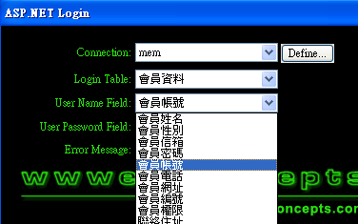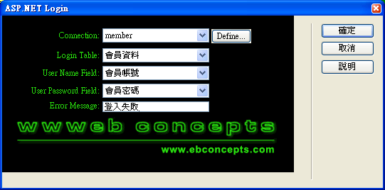
結果：自動產生一個登入表單
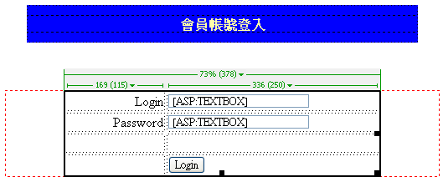

自行測試：
失敗狀況：如果執行後，帳號或密碼錯誤，則會出現登入失敗時的畫面，如下
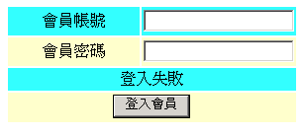
成功狀況：出現找不到default.aspx
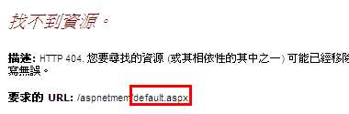
重要觀念：使用這個會員登入的外掛套件
若是輸入帳號密碼後，成功登入
系統預設會切換到default.aspx這個網頁

所以我們要自行建立一個default.aspx網頁，表示成功登入的畫面

製作default.aspx網頁
其中修改會員個人資料：超連結到：modify.aspx
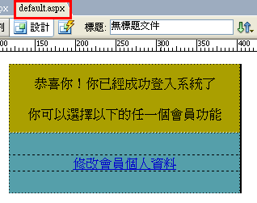

實作：製作登入成功畫面：default.aspx
- 建立一個ASP.NET檔案格式的網頁
- 檔名→default.aspx
- 先插入一個圖層
- 修改文字屬性，將「修改會員個人資料」的文字屬性中的連結位置設定為「modify.aspx」
- 再加插入表格及文字如下



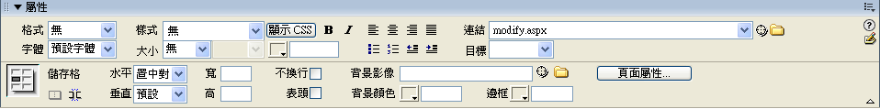

問題解決：如何讓帳號與密碼的變數值，在多個網頁之間傳遞：方法：使用session變數

問題解決：網頁切換由login.aspx→default.aspx→modify.aspx時， 如何在modify.aspx可修改由login.aspx登入填寫的會員個人資料：方法：使用session變數

加入session變數的設定

原理：從登入畫面所讀到的「帳號變數」與密碼變數，我們將要把他們傳到另一個網頁上，並且與資料庫上的資料作比對，如果符合資料的網友才能夠進入會員專屬網頁，那麼要如何來記錄與保留這個「帳號變數」呢？就是使用所謂的session變數，經過宣告的session變數可以長時間的保留在伺服器的記憶體上面。

語法：
      - session("變數名稱") = 某個值
- 範例：
      - session("Name1") = User_Name.Text

設定方法：
- 回到Dreamweaver修改login.aspx
- 按下方的「程式碼」按鈕

修改程式碼，修改兩個部份：
- 第一部份：加上設定session("Name1") =使用者帳號的表單按鈕事件處理。
<script language="VB" runat="server">
Sub btn_click(sender As Object, e As EventArgs)
session("Name1") = User_Name.Text
session("Password1") = User_Password.Text

Response.ReDirect(“default.aspx”)
End Sub
</script>
- 插入位置如下圖所示：
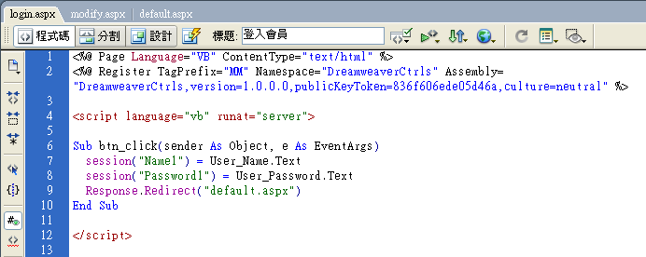

第二部份：加上設定按鈕的OnClick事件
<asp:button onclick="btn_click" type="submit" name="btnSubmit" text="登入會員" runat="server"/>

插入位置如下圖所示：

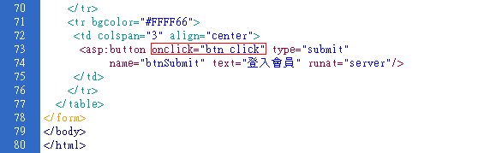

測試：登入成功的畫面：

登入成功後網頁會連結到default.aspx這個網頁，你就可以進行「修改會員個人資料」的這個動作

登入失敗的畫面



實作：製作『會員修改資料』網頁(modify.aspx)
http://120.114.8.186/Computer_EC8/aspnetmem/modify.aspx
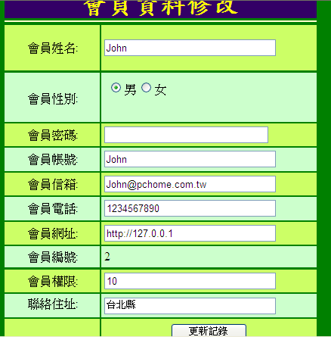

觀念

- 會員修改資料網頁(modify.aspx)必需在會員登入成功後才可執行
- 進入modify.aspx網頁時，會將該位會員的個人資料先填入表單中，所以必需讀取之前所宣告的seesion變數，然後從資料庫中找到符合該seesion變數的資料並顯示出來
- 當使用者修改了個人資料後，就可以使用「應用程式」面板的「記錄更新表單」來修正資料庫中的記錄了。不過要注意的是：在篩選器部份要選擇「seesion變數 = Name1」

開啟新檔案
- 檔案名稱命名為：modify.aspx
- 設定網頁為→動態網頁
- 格式為→ASP.NET VB

- 網頁標題→會員修改資料
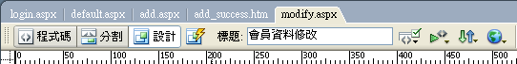

訣竅：Dreamweaver快速生成表單的兩種類型
- 使用Dreamweaver快速生成表單的方法有兩類型：
- 『記錄插入表單』→這種表單可以讓使用者輸入新資料，插入資料庫內
- 『記錄更新表單』→這種表單可以讓使用者叫出資料庫內的舊資料來作修改

建立資料修改表單
- 建立資料集
- 按上方的工具面板的「插入」/「應用程式」/「記錄更新表單」
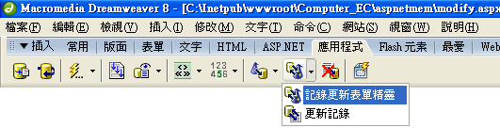
- 接著設定資料集

訣竅：Dreamweaver設定『資料集』的時機
- 如果只是要新增資料到資料庫內，只需先建立連線，設定插入表單即可
- 如果要從資料庫內叫出記錄來瀏覽或是修改，那除了先建立連線外，還必須設定資料集，再設定進入更新表單才可
- 會先出現安裝說明的對話框，要求我們要建立資料集，
      - 按下「建立資料集」的超連結。
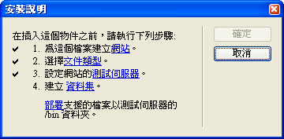

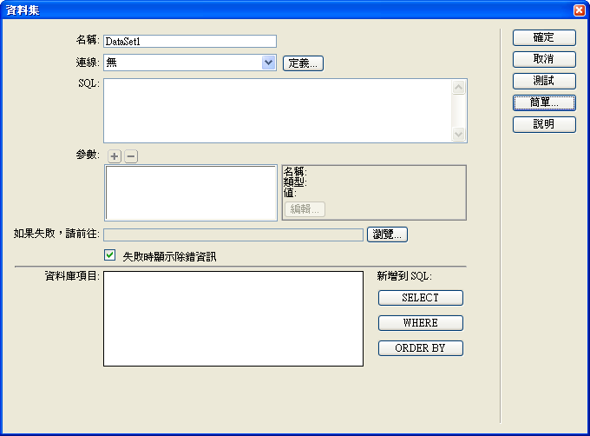

  - 建立資料集
      - 按下
      - 連線選擇→member。
      - 表格→會員資料。
      - 欄→全部
      - 篩選器→會員的帳號。
      - 設定「session變數=會員帳號」。
      - 按裝說明完成→按下確定。

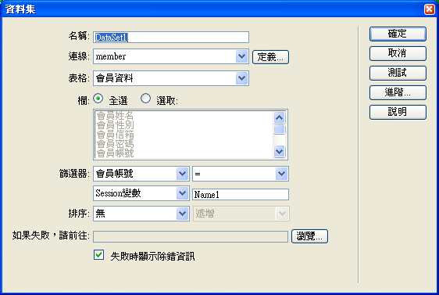

問題解法：在modify.aspx如何接收網頁之間的公共變數session(“Name1”)呢？
方法：
在資料集的篩選器中，指定 會員帳號 =

換言之
session(“Name1”) =

接著設定『記錄更新表單』
  - 出現記錄更新表單對話框→上半部
      - 連線到選擇→member
      - 記錄資料來源→「DataSet1」
      - 表格→會員資料
      - 如果成功，請前往→modify_success.htm

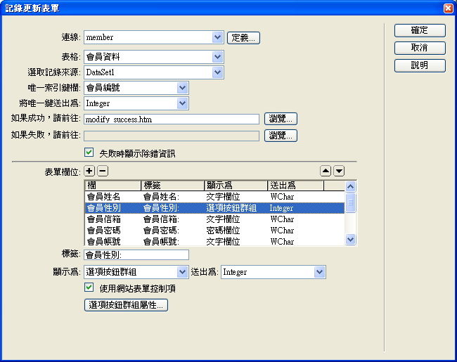
  - 下半部的表單欄位
      - 修更改會員性別的顯示→選項按鈕群組
      - 再按下→選項按鈕群組
      - 設兩個按鈕的標籤
        - 分別為男、女，其值分別為1、2
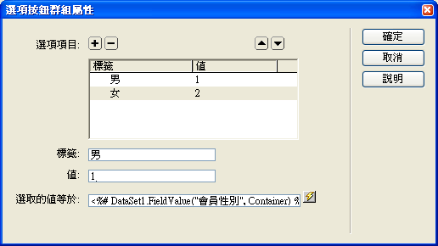
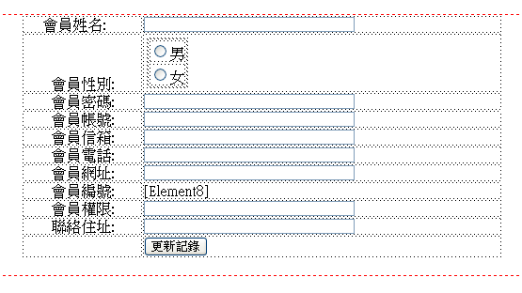

注意：修改的時候，要打上密碼才能按更新記錄
例如：要修改前，密碼欄位是空白，要輸入密碼，才能修改其它欄位
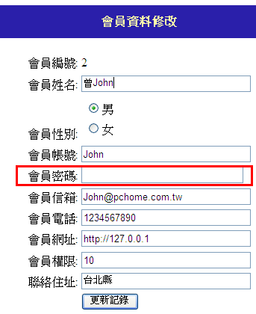

實作：製作訊息顯示網頁（modify _success.htm）
- 建立一個HTM檔案格式的網頁
- 檔名→modify_success.htm
- 先插入一個圖層
- 修改文字屬性，將「回到會員資料修改畫面」的文字屬性中的連結位置設定為「modify.aspx」
- 再加插入表格及文字如下
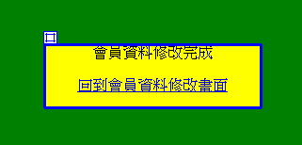

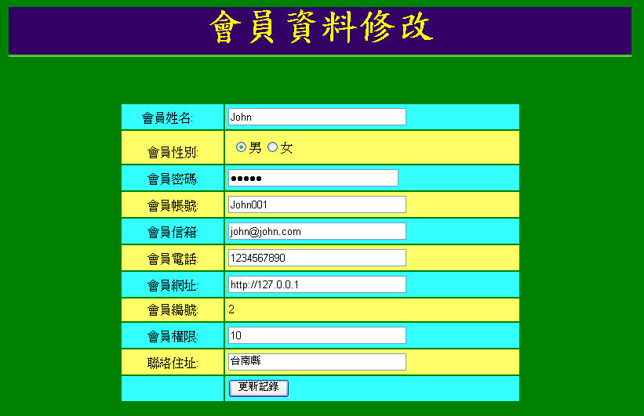

錯誤訊息：新增、修改、刪除記錄時出現的錯誤訊息，及其解法
當新增一筆資料，按了新增按鈕後，會出現出現錯誤訊息
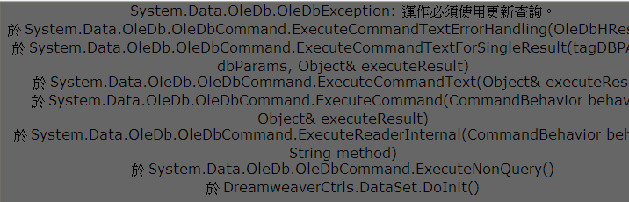

原因：aspnetBook目錄的權限，目前只能讀取，無法新增修改刪除
- 設定目錄aspnetmem的權限（允許寫入，修改，刪除）
例如：Windows server 2003電腦的目錄設定如下
方法：滑鼠右鍵→內容→安全性→「Everyone群組」權限：可寫入＋修改…
這是因為資料庫要寫入資料的關係，所以必須修改「Computer_EC，web1，或aspnetBook」目錄的「Everyone群組」權限，除「完全控制」外，其它的項目都勾選「允許」，然後按下「確定」完成設定。

有些個人電腦如XP
方法：滑鼠右鍵→內容→安全性→「Users群組」權限：可寫入＋修改…
只要設定『Users的安全性權限』：勾選『修改＋寫入』
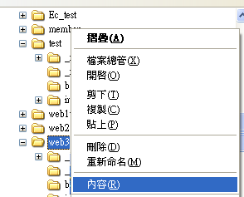
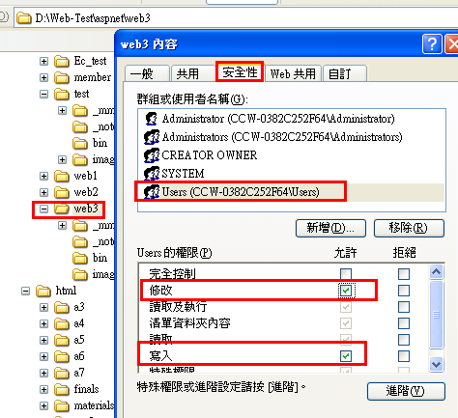

再測試新增一筆資料，按新增按鈕，即可正常新增了

錯誤訊息：為什麼刪除資料時，會出現錯誤訊息

刪除資料時，發生錯誤的訊息
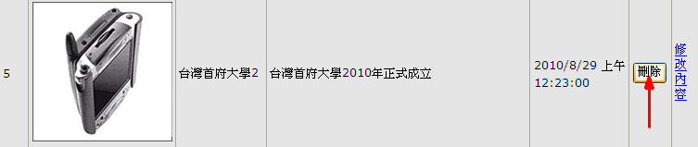
刪除時，發生錯誤的訊息
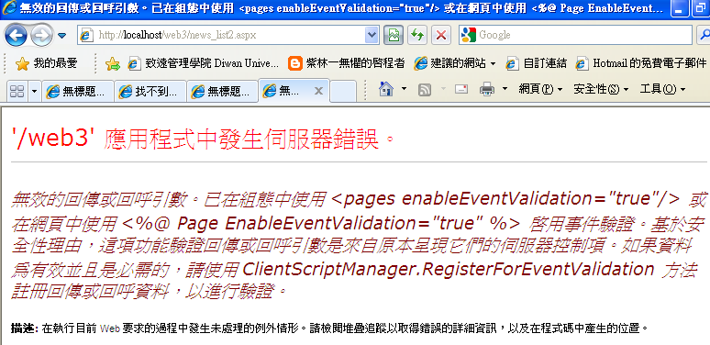

原因：
這是因為在Web組態中開啟了 <pages enableEventValidation="true"/> 選項，導致有被註冊的控制項才能回傳資料，避免使用者張貼惡意訊息。

原來的程式是使用 .NET 1.1 開發的

解決方法1：
將IIS裡面對此網站的設定，設定成ASP.NET 1.1版，即可
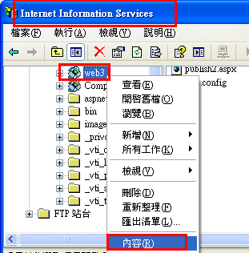

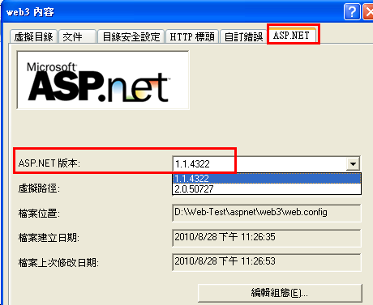

再測試，即可正常刪除了

錯誤訊息：為什麼編輯資料時，無法修改資料

正常的編輯資料狀態
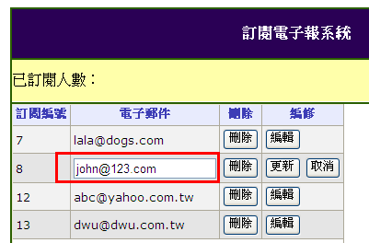

編輯資料時發生錯誤的範例：沒有出現修改的空格
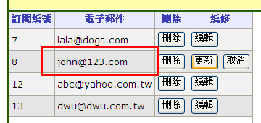

原因：因為目前每個欄位都預設為『唯讀』，故無法修改
若要讓『電子郵件』欄位可編修，則將其『唯讀』取消
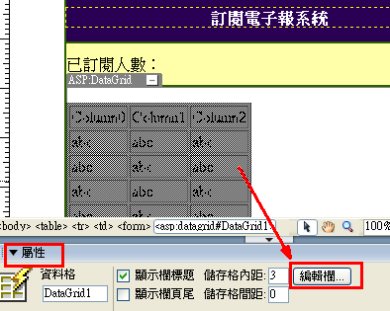
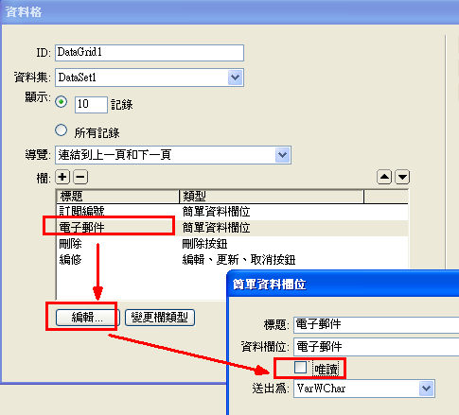

錯誤訊息：為什麼有時候連線資料庫或繫結時，資料會『無』
正常連線的結果
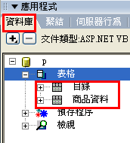

有時候連線資料庫或繫結時，資料會『無』
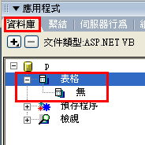

原因：因為這時候其所連線的資料庫被開啟了
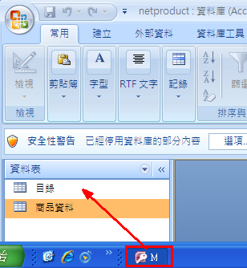
- 解決方法：將這個被開啟的資料庫『關閉』，即可正常連線了

錯誤訊息：為什麼有時候連線資料庫或繫結是成功的，但測試網頁卻出現錯誤訊息：無法顯示 XML 網頁，無法使用 XSL 樣式表檢視 XML 輸入
有時候連線資料庫或繫結時，測試網頁卻出現錯誤訊息
無法顯示 XML 網頁
無法使用 XSL 樣式表檢視 XML 輸入。請更正錯誤，然後按 重新整理按鈕，或者稍後再試一次。

或類似以下錯誤：
名稱的開頭使用無效的字元。處理資源 'file:///C:/Documents and Settings/jackyull/桌面/installerror.xml' 發生錯誤。第 1 行, 位置 2

原因：
這個就是代表IIS安裝順序太晚
可能是因為.NET Framework 2.0是在安裝IIS之前，
可能是因為dreamweaver是在安裝IIS之前，

解決方法：（不一定第1個方法即可成功，若不行，再用第2第3方法）
方法一：
在 "IIS->網站->內容->ASP.NET標籤頁->ASP.NET版本" 選擇ASP.NET版本。
以上問題可能是你的XP Professional上，同時安裝有FrameWork1.1及2.0(即ASP.NET的版本)，你的IIS不知要選用哪一個，所以你要設定使用1.1版。

3. 設定IIS使用的ASP.NET 1.1 方法
● 從｢開始｣à｢控制台｣ ，如下圖，你再點下面那個｢效能及維護｣

● 進入｢效能及維護｣如下圖，再點｢系統管理工具｣圖案

● 進入｢系統管理工具｣出現如下圖裡的Internet Information Services就是IIS

進入IIS，點擊那個預設網站前的｢＋｣，如下圖，再點｢Computer_EC｣按右鍵，下拉一張功能表，選｢內容｣即可進入設定。

● 你進入ASP.NE，將ASP.NET版本，下拉設定在1.14322。
其實只要是1.1開頭，後面編號或有些不同，都沒關係。

● 如上設定，按｢確定｣，然后，關掉IIS即完成。

方法二：
如果方法一不行，又如果不想重新安裝，可以嘗試做以下方法。
可以試試看重新對IIS註冊ASP.NET
先找到aspnet_regiis.exe的位置，通常在C:\WINDOWS\Microsoft.NET\Framework\v2.0.50727\aspnet_regiis.exe

(1).在【開始】->【執行】，輸入C:\WINDOWS\Microsoft.Net\Framework\v2.0.50727\aspnet_regiis.exe -i

(2)然後在命令視窗切換到這個目錄底下執行 "aspnet_regiis -i" ，然後重新啟動IIS。

此問題是因為ASP.NET沒有對IIS註冊，當使用者開啟檔案時會把它當成XML讀取，因此發生問題，而對於一般HTML就沒有這種問題。

方法三：
先將IIS，dreamweaver，Visual Studio.NET，全都移除

然後造次序安裝
(1)先安裝IIS
(2)再安裝dreamweaver，或Visual Studio.NET

錯誤訊息：為什麼有時候連線資料庫或繫結是成功的，但測試網頁卻出現錯誤訊息：找不到檔案或組件名稱 'DreamweaverCtrls'
有時候連線資料庫或繫結時，測試網頁卻出現錯誤訊息
剖析器錯誤
描述: 當剖析服務此要求所需的資源時發生錯誤。請檢閱下列的特定剖析錯誤詳細資訊，並且適當地修改您的原始程式檔。

剖析器錯誤訊息: 找不到檔案或組件名稱 'DreamweaverCtrls' 或其相依性的其中之一。

原始程式錯誤:

行 1: <%@LANGUAGE="VBSCRIPT" CODEPAGE="950"%>
行 2: <%@ Register TagPrefix="MM" Namespace="DreamweaverCtrls" Assembly="DreamweaverCtrls,version=1.0.0.0,publicKeyToken=836f606ede05d46a,culture=neutral" %>
行 3: <MM:DataSet
行 4: id="ppo"

原始程式檔: D:\inetpub\vhost.web\dino.com.tw\www\furniture\p1.aspx 行: 2

組件載入追蹤: 下列資訊在確定為何無法載入組件 'DreamweaverCtrls' 時是有幫助的。

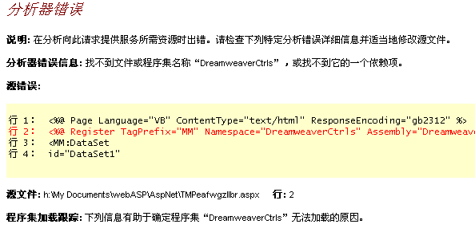
- 原因：
這表示：找不到DreamweaverCtrls.dll程式集名稱。
表示沒有部署安裝DreamweaverCtrls.dll

- 解決方法：
(1)先將已經做的繫結刪除（按『一』）
(2)重新部署DreamweaverCtrls.dll檔
新建test.aspx頁，保存並打開文件，切換到“應用程式-繫結”，如下圖所示：
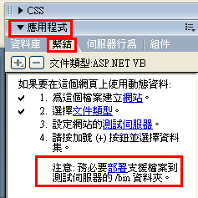

看見上圖中的那個被紅色線圈住的提示文字點擊“部署”二字，彈出下圖對話方塊：

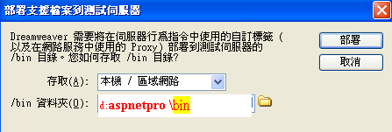
部署到aspnetpaper \bin目錄中。
點擊“部署”按扭，彈出以下對話方塊，按“確定”關閉它。
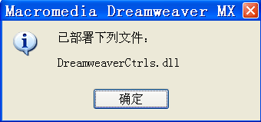

然後打開aspnetpaper \bin目錄中，是否看到DreamweaverCtrls.dll文件。
有的話，就成功了。
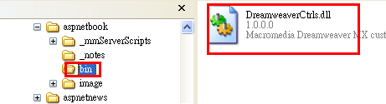

問題解法：將資料庫的資料拉到網頁上有4種作法
在網頁上，要將資料庫的資料拉到網頁上，有4種作法
方法1：資料集的欄位拖曳到所規畫好的網頁上
好處：可以微調，自由設計
拖曳資料集欄位到網頁相應的表格欄位內
再配合『重複區域』，而設定一張網頁可以顯示幾筆資料
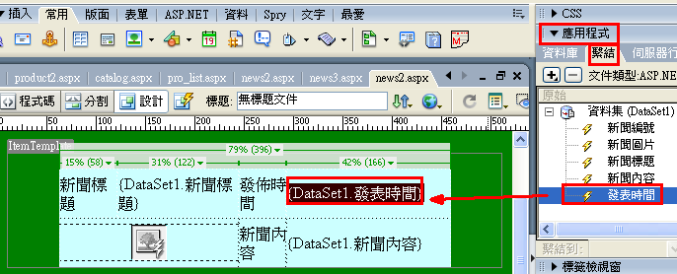

方法2：直接用資料格的方法，一次做出（用資料格比較快，不需再一個一個拖曳）
好處：可以在資料表格上自由新增欄位（即時刪除按鈕，即時超連結）
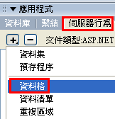

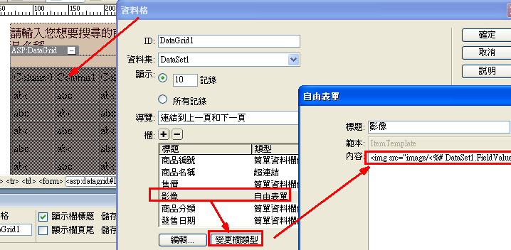

方法3：若要經由按鈕新增記錄到資料庫：使用記錄插入表單精靈
好處：要將資料新增到資料庫時，必用
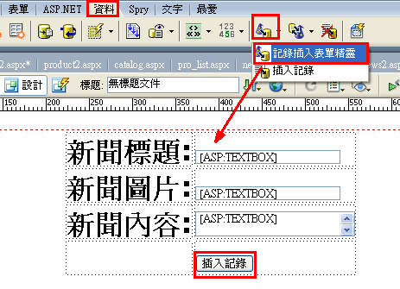

方法4：若要經由按鈕編修記錄到資料庫：使用記錄更新表單精靈
好處：要將資料『修改，刪除』到資料庫時，必用
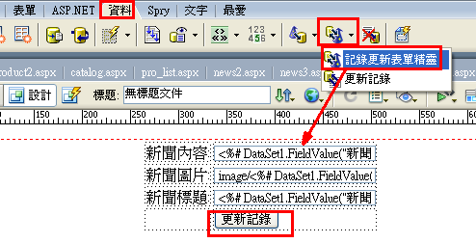

問題解法：已經做好的資料集或資料格連線，該如何修改連線內容
方法：在應用程式
→伺服器行為
→double_click快按『資料集DataSet1』或『資料格DataGrid』

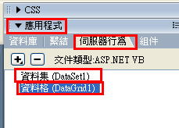

問題解法：使用資料格DataGrid，該如何做網頁置中，調整寬度
資料格預設為向左對齊，而且寬度不寬
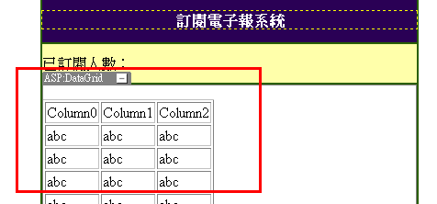

解決方法：（網頁置中，調整寬度）
(1)點選 資料格DataGrid
(2)滑鼠右鍵：編輯標籤
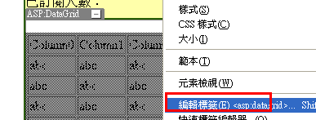
設定：版面→網頁置中，調整寬度
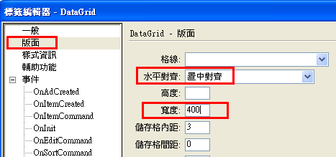

實作：下載半成品網站模板

下載『Computer_Ec.rar』

解壓縮

實作：將做好的『會員系統』結合『半成品網站模板Computer_Ec』

將做好的member目錄，複製到Computer_Ec裡面
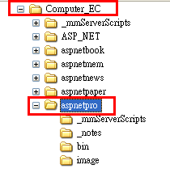

原因：
(1)因為若一剛開始就在dreamweaver裡新增Computer_Ec網站，然後再新增子目錄member，

這時所新增的ASPX網頁，只有在Computer_Ec目錄下的ASPX網頁能夠連線到資料庫，

但在子目錄member下的ASPX網頁，就無法連線到資料庫，

(2) 所以我們才要先新增網站member，在裡面先製作連線到資料庫的網頁
等到都做好了，再匯入Computer_Ec網站內做合併動作

在IIS裡面設定『Computer_Ec』虛擬目錄

開啟IIS
打開『控制台→系統管理工具→IIS（Internet Information Services）

新增一個虛擬目錄：Computer_Ec

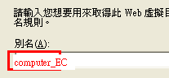

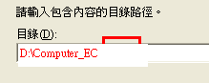

測試I.E.網頁：http://localhost/Computer_Ec
